**PASSATEMPOS**

**BIBLICOS**

**PARA A JUVENTUDE**

**EDIÇAO 12 - dezembro 2022**

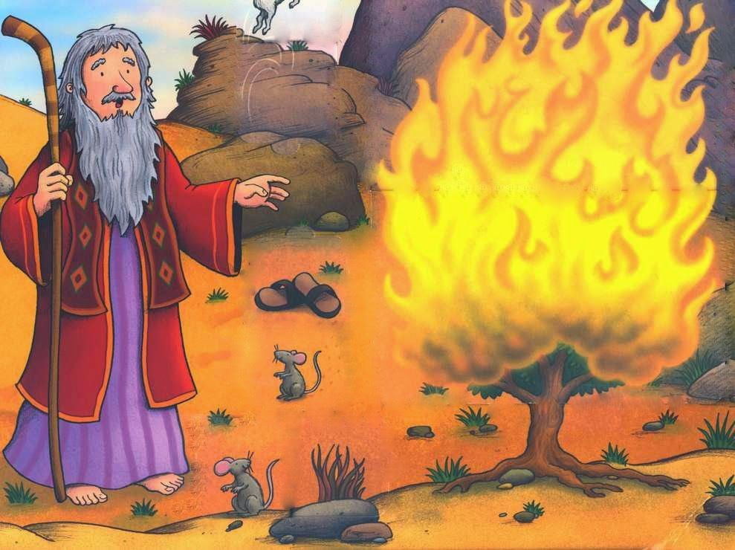



**CAÇA-PALAVRAS**

**Moíses e a Sarça Ardente**

**As palavras estão na horizontal, vertical e diafonal**



|  |  |  |  |
| --- | --- | --- | --- |
| **ABRAÃO**  **ARÃO**  **CAJADO**  **DESERTO** | **EGITO**  **FARAÓ**  **FOGO**  **GRANDE** | **ISRAELITAS**  **JUDEUS**  **LUGAR**  **MIDIÃ**  **MIRIAN** | **MOISES**  **OVELHAS**  **SANDÁLIAS**  **SARÇA ARDENTE**  **SENHOR** |

|  |  |  |  |  |  |  |  |  |  |  |  |  |  |  |  |  |  |  |  |  |  |
| --- | --- | --- | --- | --- | --- | --- | --- | --- | --- | --- | --- | --- | --- | --- | --- | --- | --- | --- | --- | --- | --- |
|  |  |  |  |  |  |  |  |  |  |  |  |  |  |  |  |  |  |  |  |  |  |
|  |  |  |  |  |  |  |  |  |  |  |  |  |  |  |  |  |  |  |  |  |  |
|  |  |  |  |  |  |  |  |  |  |  |  |  |  |  |  |  |  |  |  |  |  |
|  |  |  |  |  |  |  |  |  |  |  |  |  |  |  |  |  |  |  |  |  |  |
|  |  |  |  |  |  |  |  |  |  |  |  |  |  |  |  |  |  |  |  |  |  |
|  |  |  |  |  |  |  |  |  |  |  |  |  |  |  |  |  |  |  |  |  |  |
|  |  |  |  |  |  |  |  |  |  |  |  |  |  |  |  |  |  |  |  |  |  |
|  |  |  |  |  |  |  |  |  |  |  |  |  |  |  |  |  |  |  |  |  |  |
|  |  |  |  |  |  |  |  |  |  |  |  |  |  |  |  |  |  |  |  |  |  |
|  |  |  |  |  |  |  |  |  |  |  |  |  |  |  |  |  |  |  |  |  |  |
|  |  |  |  |  |  |  |  |  |  |  |  |  |  |  |  |  |  |  |  |  |  |
|  |  |  |  |  |  |  |  |  |  |  |  |  |  |  |  |  |  |  |  |  |  |
|  |  |  |  |  |  |  |  |  |  |  |  |  |  |  |  |  |  |  |  |  |  |
|  |  |  |  |  |  |  |  |  |  |  |  |  |  |  |  |  |  |  |  |  |  |
|  |  |  |  |  |  |  |  |  |  |  |  |  |  |  |  |  |  |  |  |  |  |
|  |  |  |  |  |  |  |  |  |  |  |  |  |  |  |  |  |  |  |  |  |  |



24



Qual o valor do **?**

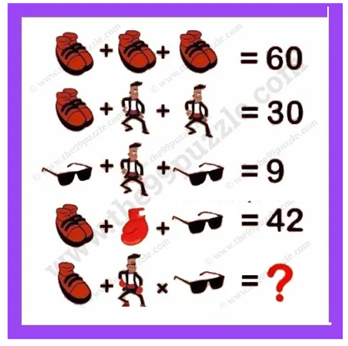

POUSADA AEROPORTO

**Rodovia Br 343, n° 4289**

**Parnaíba – Pi**

**CEP 64208 335 – Brasil**

**O MELHOR É O ATENDIMENTO**

MOISES E A SARCA ARDENTE 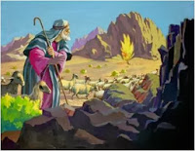 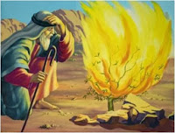

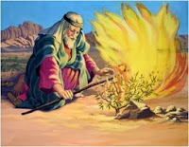 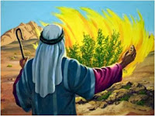

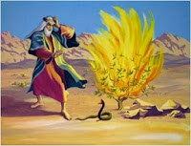 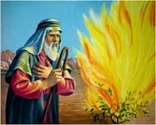

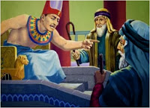 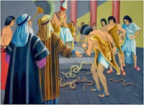

2

**23**

# . **Sarça Ardente - Êxodo 3**

1 E apascentava Moisés o rebanho de Jetro, seu sogro, sacerdote em Midiã; e levou o rebanho atrás do deserto, e chegou ao monte de Deus, a Horebe.

2 E apareceu-lhe o anjo do Senhor em uma chama de fogo do meio duma sarça; e olhou, e eis que a sarça ardia no fogo, e a sarça não se consumia.

3 E Moisés disse: Agora me virarei para lá, e verei esta grande visão, porque a sarça não se queima.

4 E vendo o Senhor que se virava para ver, bradou Deus a ele do meio da sarça, e disse: Moisés, Moisés. Respondeu ele: Eis-me aqui.

5 E disse: Não te chegues para cá; tira os sapatos de teus pés; porque o lugar em que tu estás é terra santa.

6 Disse mais: Eu sou o Deus de teu pai, o Deus de Abraão, o Deus de Isaque, e o Deus de Jacó. E Moisés encobriu o seu rosto, porque temeu olhar para Deus.

7 E disse o Senhor: Tenho visto atentamente a aflição do meu povo, que está no Egito, e tenho ouvido o seu clamor por causa dos seus exatores, porque conheci as suas dores.



**n° 200**

|  |  |  |  |  |  |  |  |  |  |  |  |
| --- | --- | --- | --- | --- | --- | --- | --- | --- | --- | --- | --- |
|  | **1** | **2** | **3** | **4** | **5** | **6** | **7** | **8** | **9** | **10** | **11** |
| **1** |  |  |  |  |  |  |  |  |  |  |  |
| **2** |  |  |  |  |  |  |  |  |  |  |  |
| **3** |  |  |  |  |  |  |  |  |  |  |  |
| **4** |  |  |  |  |  |  |  |  |  |  |  |
| **5** |  |  |  |  |  |  |  |  |  |  |  |
| **6** |  |  |  |  |  |  |  |  |  |  |  |
| **7** |  |  |  |  |  |  |  |  |  |  |  |
| **8** |  |  |  |  |  |  |  |  |  |  |  |
| **9** |  |  |  |  |  |  |  |  |  |  |  |
| **10** |  |  |  |  |  |  |  |  |  |  |  |
| **11** |  |  |  |  |  |  |  |  |  |  |  |

**Horizontais** 1 - Que gerencia, líder ( Hb 13:17); 2 - Lugar onde se colocam os idosos (1 Tm 5:4) - Excelente, Muito Boa (Fp 4:8); 3 - Que não é comum (Isaías 13:12) - Argolas (Ezequiel 1:18), 4 - Raiva (Naum 1:16) - Produto da abelha (Ezequiel 20:60) - A mãe de Samuel (1 aM 1:2); 5 :- Alcoólicos Anônimos - São (Tt 2:2) - Taxa Referencial;

6 - Qualidade de quem é incapaz de praticar o mal (Dt 21:8); 7 - Presidente Vargas - Até agora (Ezequiel 14:14) - Abrev, de Números, 8 - Residência (1 Sm 19:13) - Ação (Isaias 28:21) - bebida preparada através da infusão de folhas, flores, raízes; 9- Jardim plantado por Deus (Gn 2:10) - principal deus do panteão dos cananeus (2 Rs 10:21). 10 - O mesmo que: congênitos (Gn 14:14)- Dificuldade (1 cro 7:23); 11 - marcar com um sinal (Dn 6:15) **Verticais** 1 - A Mãe de Jesus (Jo 19:25) - Completa (Hb 6:11); 2 - Queda de chuva de saraiva, de granizo (Ap 16:21); 3 - Roda (pv 26:14) - Perfeita (Jo 1:23); 4 - Argola (Cl 3:14) - Produz som (Pv 27:14 )-Pronome pessoal (1 Co 4:10) ; 5 - Rondônia - Sem aspereza (Jó 21:33) - Serviço Secreto. 6 - Com sede (Isaias 32:6); 7 - Em + o - Belo, Bonito (Ez 16:10) - Canção Noturna; 8 - Tática de Tratamento Avançado - Casa coberta de colmo, geralmente circular (Jr 52:21) - Brasil; 9 - calcadouro (Nm 18:27) - Tombar (Mt 21:44), 10 - montes, serras (Jz 5:5); 11 - Manter Matrimonio (Lc 20:34) - Enfermidades (Sl 103:3)

**2214**

**3**

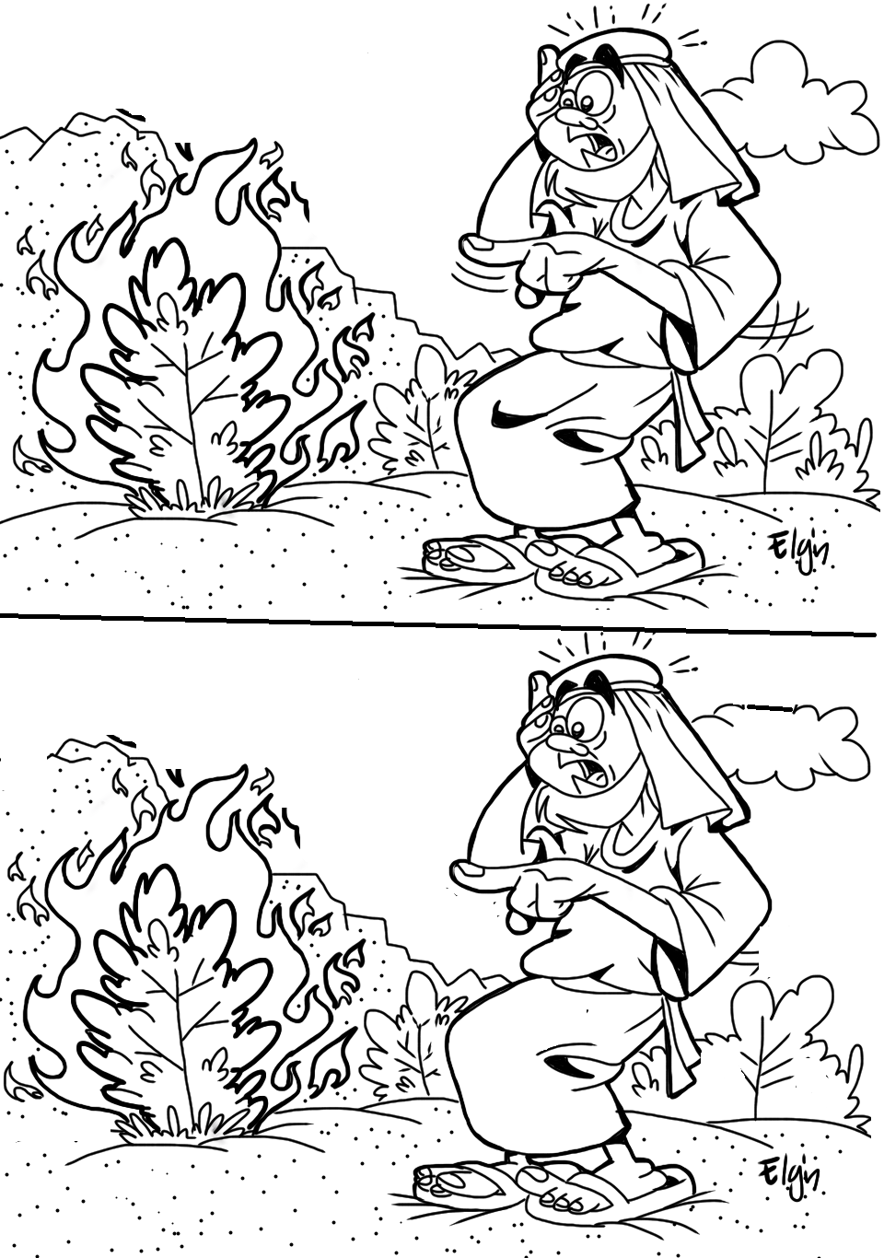



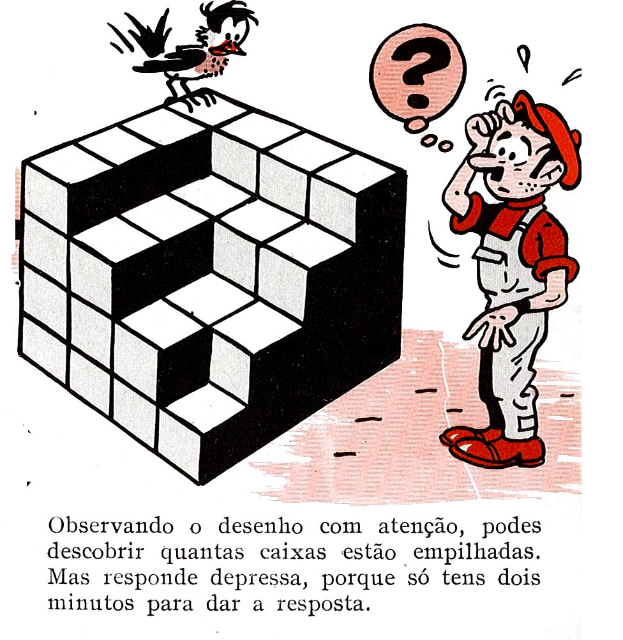

**Observe o desenho, acima, com atenção, você pode descobrir quantas caixas estão empilhadas. Mas responde depressa, porque só tem dois minutos para dar a resposta correta.**

AdryOtica

**Fone: (85) 3343 0460**

**CANINDÉ CEARÁ**

21

4



Leve Moisés a Sarça Ardente

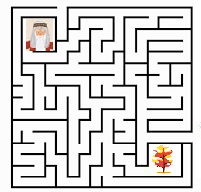



|  |  |  |  |  |  |  |  |  |  |  |
| --- | --- | --- | --- | --- | --- | --- | --- | --- | --- | --- |
|  |  |  | **201** | |  | |  | |  | |
|  | **1** | **2** | **3** | | **4** | | **5** | | **6** | |
| **1** |  |  |  | |  | |  | |  | |
| **2** |  |  |  | |  | |  | |  | |
| **3** |  |  |  | |  | |  | |  | |
| **4** |  |  |  | |  | |  | |  | |
| **5** |  |  |  | |  | |  | |  | |
| **6** |  |  |  | |  | |  | |  | |
|  |  |  | **202** |  | |  | |  | |
| 1 | 2 | 3 | 4 | 5 | | 6 | | 7 | |
|  |  |  |  |  | |  | |  | |
|  |  |  |  |  | |  | |  | |
|  |  |  |  |  | |  | |  | |
|  |  |  |  |  | |  | |  | |
|  |  |  |  |  | |  | |  | |
|  |  |  |  |  | |  | |  | |
|  |  |  |  |  | |  | |  | |

**Horizontais** 1 - Animal Domestico (Zc 1:18) 2 - Avarentos (1 Co 5:10) 3 - Pronome Pessoal; 4 - Susto; 5 - Falha, incompleto (Jx 21:15) 6 - Por do Sol (pl) (Sl 104:19) - **Verticais**: 1 - Animal Ruminante (Mc 10:25); 2 - Pássaro (Lv 14:6) - Antes de Cristo. 3 - Siga (Sl 35:13) - - Casa coberta de colmo, geralmente circular (Jr 52:21) . 4 - Medida Agraria - União Sagrada. 5 - Sobrinho de Abraão (Gn 19:30) - único no seu gênero ou espécie (Jo 3:16); 6 -Filho de Beeri (Oseias 1:1)

**Horizontais** 1 - Escondido (Mt 6:28); 3 - De muito gosto, Saboroso (Ec 5:12).; 5 - qualidade do que é azedo (Sf 1:12); 7 - Prenunciar, adivinhar (Pv 17:26); **Verticais** - 1 Abençoada (Ez 48:21); 3 - Fortaleza Medieval (Pv 18:19); 5 -Progredir, ampliar (Am 1:13); 7 - Acontecer (Is 48:3);

AURILEIDE MODAS

**A Moda a seu Alcance**

**Aurileide Castelo – (85) 9 8816 8083**

**Rua Romeu Martins. 29 – Canindé-Ceará**

5

20

**DESCUBRA**

RESPONDA CORRETAMENTE O DIAGRAMA ABAIXO E VEJA O NOME OCULTO NOS QUADRINHOS EM AMARELO

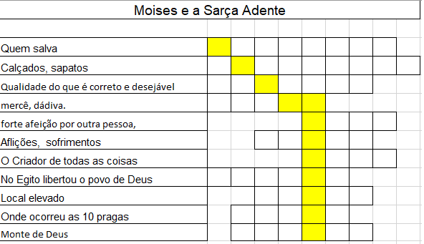

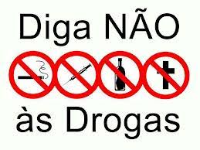



**Os NÙMEROS ÚNICOS é um jogo de raciciocini e lógica. O Objetivo do jogo é completar os quadrados utilando números de 1 a 9 . Para completa-lo basta seguir a seguinte regra^ Não pode haver números repetidos na mesma linha horizontal e vertica , assim como nos quadrados delimitado pela a linha em negrito.**

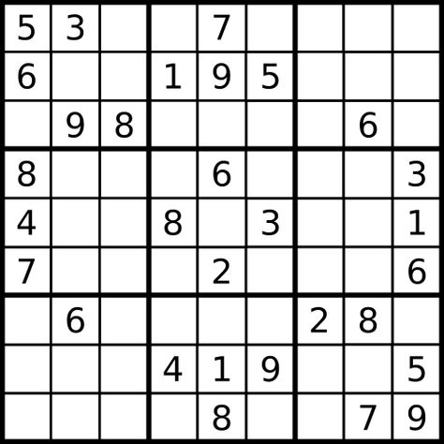

**“Portanto, vão e façam discípulos de todas as nações, batizando-os em nome do Pai e do Filho e do Espírito Santo, ensinando-os a obedecer a tudo o que eu lhes ordenei. E eu estarei sempre com vocês, até o fim dos tempos".  
- Mateus 28:19-20**

**19**

**6**



Silábica

|  |  |  |  |  |  |  |
| --- | --- | --- | --- | --- | --- | --- |
|  |  |  | 1 |  |  |  |
|  | **1** | **2** | **3** | **4** | **5** | **6** |
| **1** |  |  |  |  |  |  |
| **2** |  |  |  |  |  |  |
| **3** |  |  |  |  |  |  |
| **4** |  |  |  |  |  |  |
| **5** |  |  |  |  |  |  |
| **6** |  |  |  |  |  |  |

**Porque Deus tanto amou o mundo que deu o seu Filho Unigênito, para que todo o que nele crer não pereça, mas tenha a vida eterna. - João 3:16**

**FORMAR PALAVRAS**

**Veja quais as palavras voce pode formar com as letras abaixo, só valem palavras com quatro ou mais letras, Boa Sorte!**

**D T A E N R E**

|  |  |  |  |  |
| --- | --- | --- | --- | --- |
| **ENTE** |  |  |  |  |
|  |  |  |  |  |
|  |  |  |  |  |
|  |  |  |  |  |
|  |  |  |  |  |
|  |  |  |  |  |
|  |  |  |  |  |
|  |  |  |  |  |
|  |  |  |  |  |
|  |  |  |  |  |

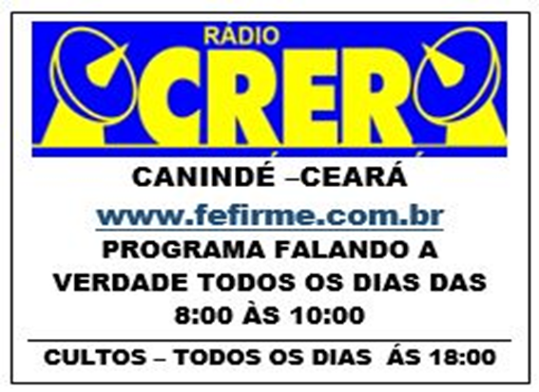

**Horizontais:** 1 - Desgraça (Ob 1:13)/ 2 - Neófito (1Tm 3:6) - 3 - Serve para pender papeis; Artigo feminino plural - peça destinada a transmitir movimento de rotação a uma roda, eixo etc; 4 - Sem Orientação - Nota Musical; 5 - na parte exterior (Hb 1310) - Massa usada para fazer pão (Mt 13:30); 6 - Defunto (Jr 19:7) - tributo arrecadado pela União (Mt 22:17). **Verticais: 1 -** Pequenas embarcações - mamíferos pinípede, carnívoro; 2 - Limpa (Jo 13:9) - Sacada; 3 - Que expressa mitomania - Enxergar (Is 6:9); 4 - Oferece - Símbolo do Níquel Três vezes; 5 - Descida (Mq 1:4) - Pingo (Ez 23:34); 6 - Sem pele, nu - Título de Monarca Iranianos.

**18**

**7**

8



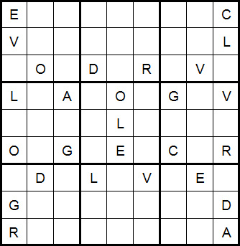

**“Portanto, vão e façam discípulos de todas as nações, batizando-os em nome do Pai e do Filho e do Espírito Santo, ensinando-os a obedecer a tudo o que eu lhes ordenei. E eu estarei sempre com vocês, até o fim dos tempos". - Mateus 28:19-20**

17

As regras da **LETRA ÚNICA**: O jogador deve preencher o quadro maior, que está dividido em 9 quadros, com 9 lacunas cada uma, de forma que os espaços em branco contenham as letras presente no diagrama. As letras não podem se repetir na mesma coluna, linha,ou quadro.



**Tem varias entradas para se chegar o centro, ache a verdadeira entrada;**

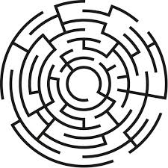



18



**Os NÙMEROS ÚNICOS é um jogo de raciciocini e lógica. O Objetivo do jogo é completar os quadrados utilando números de 1 a 9 . Para completa-lo basta seguir a seguinte regra^ Não pode haver números repetidos na mesma linha horizontal e vertica , assim como nos quadrados delimitado pela a linha em negrito.**

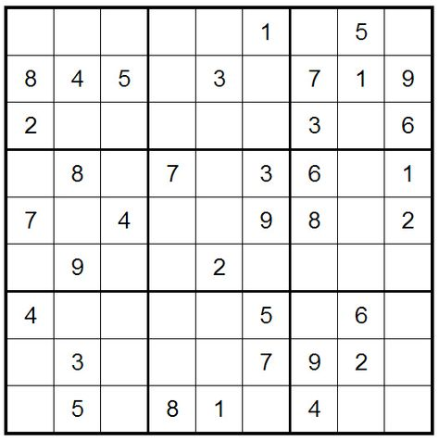

**“Busquem, pois, em primeiro lugar o Reino de Deus e a sua justiça, e todas essas coisas lhes serão acrescentadas.”  
- Mateus 6:33**

9



**1 - Usando os números de 1 a 9, disponha-os no diagrama acima, de modo que a soma seja sempre 15, nas linhas horizontal, vertical e diagonal.**

|  |  |  |
| --- | --- | --- |
|  |  |  |
|  |  |  |
|  |  |  |

**2 Complete os quadrados abaixo, para formar um quadrado mágigo**

|  |  |  |
| --- | --- | --- |
|  |  | **4** |
| **6** | **7** | **8** |
|  |  |  |



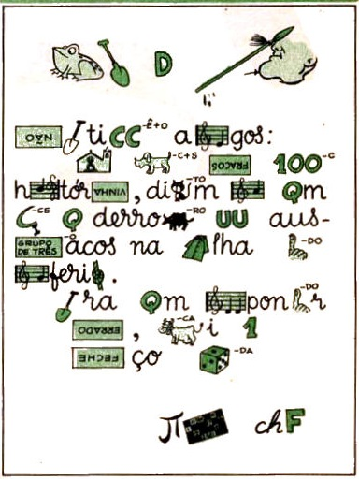



**Os NÙMEROS ÚNICOS é um jogo de raciciocini e lógica. O Objetivo do jogo é completar os quadrados utilando números de 1 a 9 . Para completa-lo basta seguir a seguinte regra^ Não pode haver números repetidos na mesma linha horizontal e vertica , assim como nos quadrados delimitado pela a linha em negrito.**

|  |  |  |  |  |  |  |  |  |
| --- | --- | --- | --- | --- | --- | --- | --- | --- |
|  |  |  | **001** |  |  |  |  |  |
|  | **4** | **1** | **7** |  | **3** | **5** | **2** |  |
| **2** | **7** |  |  | **4** | **6** | **1** |  | **3** |
| **8** | **3** |  | **1** | **5** |  |  | **7** | **6** |
| **4** |  | **2** | **5** |  | **9** | **7** | **3** |  |
|  | **8** | **3** | **6** | **7** |  |  | **1** | **5** |
| **1** |  | **7** |  | **2** | **8** | **9** |  | **4** |
| **7** | **9** |  |  | **3** | **1** | **6** |  | **2** |
| **5** |  | **6** | **8** |  | **7** | **3** | **4** |  |
|  | **1** | **4** | **2** |  | **5** |  | **9** | **7** |



**“Antes que te formasse no ventre te conheci, e antes que nasceste te consagrei; Eu te designei um profeta para as nações” . Jeremias 1: 5**

15

10

11

**Horizontais 1- Liberta(Jr 33:15) - Preparada (Hb 4:12); 2 - Abrev, de minuto - Abertura através da qual as pessoas entram e saem de um lugar (Ne 12:39); 3 - Símbolo do Níquel - Colocar agua nas plantas (1 Co 3:6) - Símbolo Químico de Rutênio; 4 - Pequena bigorna de aço - Residencia (Rt 1:9) - pó branco constituído principalmente de óxido ou hidróxido de cálcio. 5 - Afiar (1 Sm 13:20) - Flor (Ct 2:1), 6 - ter identidade (Jó 25:4) - Cento e quatro em Algarismos Romanos, 7 - Levar Tombo (Mt 21:44) - Esposo (1 Tm 3:1) 8 - Lavra (Pv 20:4) - de modo irregular, ruim (1 Ts 5:15) - Peles (Gn 31:19); 9 - Usa-se para indicar lugar (1 Jo 4:20) - Escrava (Sl 116:16) - Rio Grande do Sul; 10 - Curar (Os 6:1) - Expressão que indica admiração ou espanto (Ml 2:17) 11 - que existe em pouca quantidade (Lv 13:31) - Indivíduos (Hn 4:21). Verticais 1 - Pura, Imaculada (Tg 1:27) - Cachorros (Jó 31:1); 2 - Caminhavam (At 3:3) - Equipar (2 Cro 3:3); 3 - Leis Morais - indivíduo muito parecido com outro - Registro de Aluno. 4 - Aproximar (Lc 12:39) - Fazer Leitura (Dn 5:16) - Cloreto de Sódio (Lc 14:34); 5 - Ofegar - sem adulteração (Sl 143:3); 6 - Forma reduzida de Grande - Oceano (Sm 106:9) - 7- Tatu-Bola - Carecas (Mq 1:16); 8 - Através de (Hb 7:27) - Sorrir (Ec 3:4) - Unidade de medica; 9 - Taxa Referencial - esconderijo (Mt 21:13) - Atmosfera (Ex 9:10); 10 - na parte posterior (Ec 2:17) - Oferecer (At 20:35); 11 - Lição - Esqueletos (Jr 8:1)**

144



**1237**

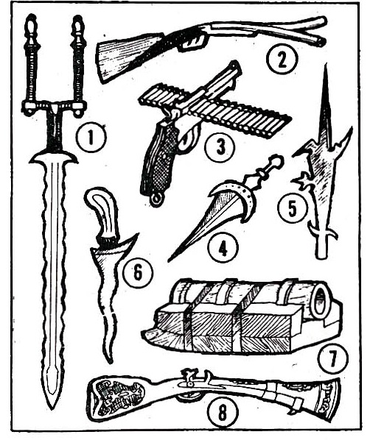

**Quais destas armas acima, são falsas, porque nunca existiram, na real**

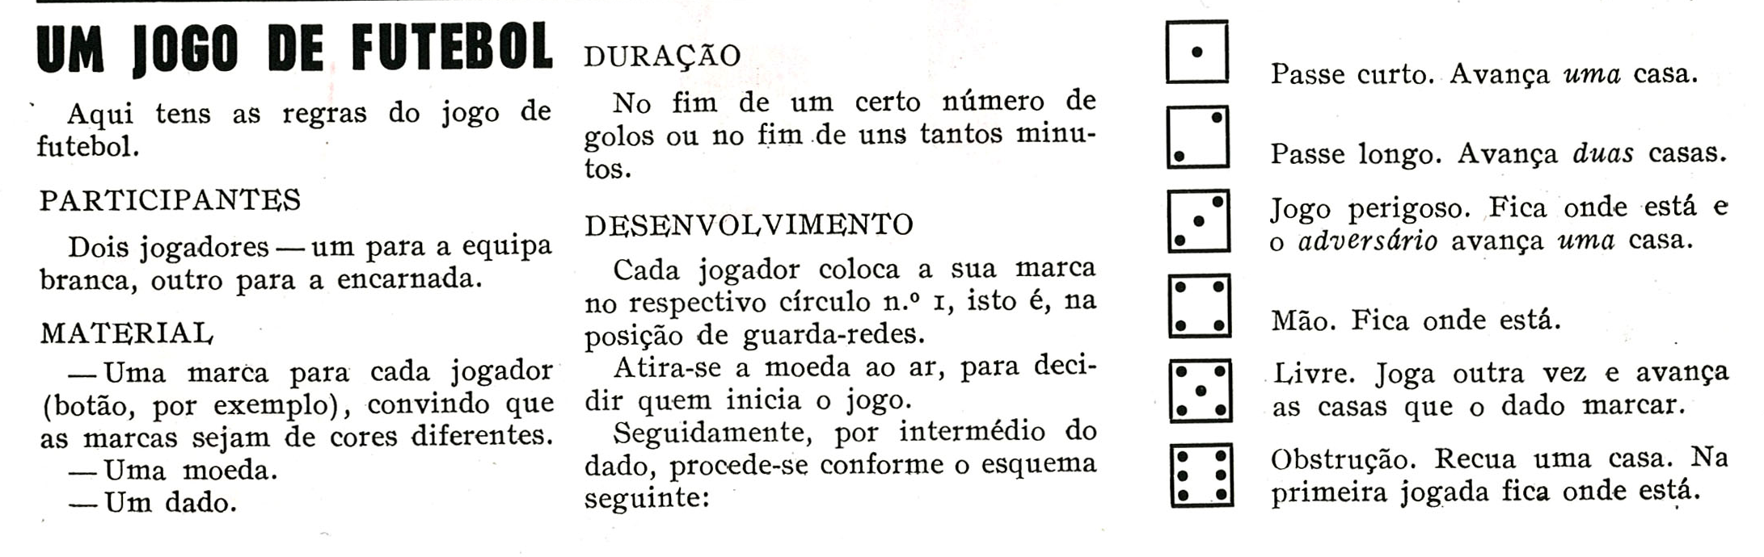



|  |  |  |  |  |  |  |  |  |  |  |  |
| --- | --- | --- | --- | --- | --- | --- | --- | --- | --- | --- | --- |
|  |  |  |  |  |  | 203 |  |  |  |  |  |
|  | **1** | **2** | **3** | **4** | **5** | **6** | **7** | **8** | **9** | **10** | **11** |
| **1** |  |  |  |  |  |  |  |  |  |  |  |
| **2** |  |  |  |  |  |  |  |  |  |  |  |
| **3** |  |  |  |  |  |  |  |  |  |  |  |
| **4** |  |  |  |  |  |  |  |  |  |  |  |
| **5** |  |  |  |  |  |  |  |  |  |  |  |
| **6** |  |  |  |  |  |  |  |  |  |  |  |
| **7** |  |  |  |  |  |  |  |  |  |  |  |
| **8** |  |  |  |  |  |  |  |  |  |  |  |
| **9** |  |  |  |  |  |  |  |  |  |  |  |
| **10** |  |  |  |  |  |  |  |  |  |  |  |
| **11** |  |  |  |  |  |  |  |  |  |  |  |

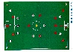

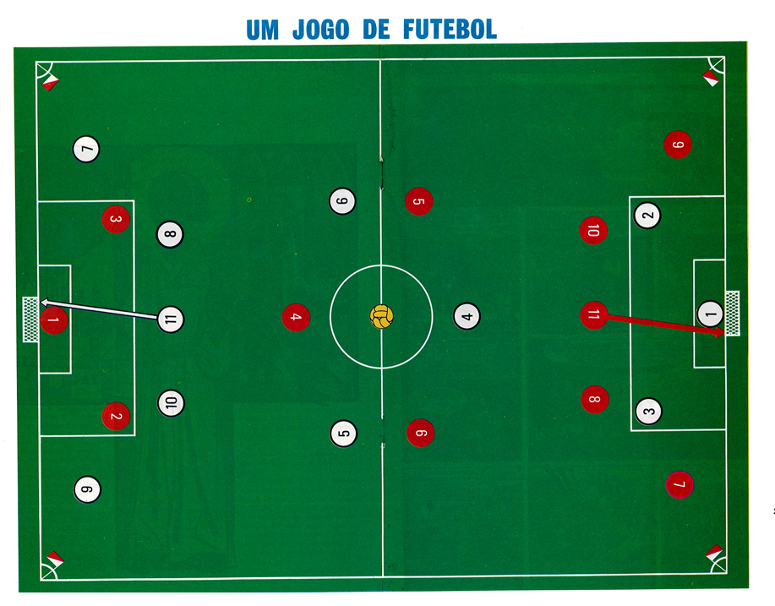

131

12